* 1. 当前版本（**4.0.0-2**）
* 2. 支付数据库类型

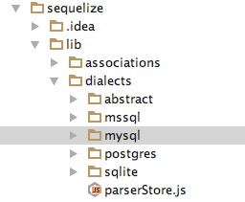

* 3.
* 1.init
* 2.findAll